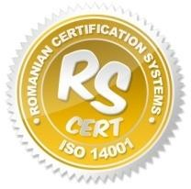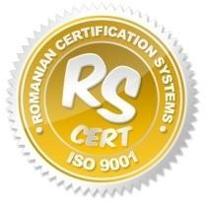

MEMORIU GENERAL

„ ELABORARE P.U.Z. IN VEDEREA MODIFICARII REGLEMENTARILOR URBANISTICE CU SCOPUL OBTINERII UNUI REGIM DE INALTIME MAI MARE (S+P+11E) DELIMITATA DE STRADA IE 104302,121598,110951 LA SUD , STR.C1 LA EST ,IE 115328,IE115332,IE 115335,115336 LA NORD SI STRADA C2 LA VEST”

FAZA :PUZ

PROIECTANT: S.C. CORY PROIECT VISION S.R.L.
BENEFECIAR: LUMADE BUILDING SRL
DATA INTOCMIRII:OCTOMBRIE 2023

CAPITOLUL 1. INTRODUCERE:
  - Date generale:

Denumirea lucrarii: MEMORIUL GENERAL, aferent „ ELABORARE P.U.Z. IN VEDEREA MODIFICARII REGLEMENTARILOR URBANISTICE CU SCOPUL OBTINERII UNUI REGIM DE INALTIME MAI MARE (S+P+11E) DELIMITATA DE STRADA IE 104302,121598,110951 LA SUD , STR.C1 LA EST ,IE 115328,IE115332,IE
115335,115336 LA NORD SI STRADA C2 LA VEST ”
Amplasament: oras Navodari, Str. C1, Nr. 8Bis, Lot 2 + Str. C2, Nr. 1A– intravilan, jud. Constanta
Faza de proiectare: P.U.Z.
Proiectant general: S.C. CORY PROIECT VISION S.R.L.
Comuna Lumina, str.Rogozului, nr. 3, jud. C-ta ;tel: 0726.177.563;
e-mail: coryproiectvision@yahoo.com;CIF: J13 / 1664/2009; CUI: RO 25788983 Benefeciar: LUMADE BUILDING SRL

Obiectul lucrarii:
Amplasamentul care generează studiul PUZ este proprietate privată a societatii LUMADE BUILDING SRL. Amplasamentul are o suprafață totală de 1724mp, având categoria de folosință “curti constructii”.

o Delimitarea zonelor studiate si generatoare:
Zona studiata vizata in suprafata de 1724mp este delimitata de:
- la Nord: IE 115328,IE 115336
- la Sud: IE 104302, IE 121598
- la Est: Strada C1
- la Vest: Strada C2
Zona generatoare a viitorului P.U.Z. este reprezentata de lotul de teren incadrat in intravilanul orasului Navodari, cu nr. Cad. 121783, adresa oras Navodari, Str. C1, Nr. 8Bis, Lot 2 + Str. C2, Nr. 1A, jud. Constanta, in suprafata de 1724mp.
Zona generatoare vizata este delimitata de:
- la Nord: IE 115328,IE 115336
- la Sud: IE 104302, IE 121598
- la Est: Strada C1
- la Vest: Strada C2
Delimitarea zonei generatoare a avut la baza cadastrul lotului si extrasul de carte funciara pus la dispozitia proiectantului.
Din punct de vedere al incadrarii in orasul Navodari, zona generatoare este pozitionata in intravilanul orasului Navodari.

o Solicitari ale temei-program:
La cererea beneficiarului se doreste intocmirea unui Plan Urbanistic Zonal (P.U.Z.) cu scopul de „ ELABORARE P.U.Z. IN VEDEREA MODIFICARII REGLEMENTARILOR URBANISTICE CU SCOPUL OBTINERII UNUI REGIM DE INALTIME MAI MARE (S+P+11E) DELIMITATA DE STRADA IE 104302,121598,110951 LA SUD , STR.C1 LA EST ,IE 115328,IE115332,IE 115335,115336 LA NORD SI STRADA C2 LA VEST”

Prin plan urbanistic zonal (P.U.Z.) se vor stabili reglementari cu privire la : regimul de construire, functiunea amplasamentului, inaltimea maxima admisa, coeficientul de utilizare a terenului (C.U.T.), procentul de ocupare a terenului (P.O.T.), retragerea cladirilor fata de aliniament si distantele fata de limitele laterale si posterioare ale parcelelor.
Prezentul P.U.Z. cuprinde reglementari obligatorii pentru urmatoarele zone functionale (si subzonele acestora) cuprinse in zona generatoare:
- B3a – Zona mixta cu regim de construire continuu/discontinuu cu regimul de inaltime maxim S+P+11E, cu inaltimea maxima de 38,00m calculata de la CTA la atic. Se admit urmatoarele functiuni: locuinte sezoniere si/sau permanente, functiuni turistice, servicii, birouri, receptie, parcare la subsol/sol/parter/demisol , spatii plantate, alei pietonale, spatii de depozitare complementare locuirii, spatii pentru alimentatie publica, terase, piscine,locuri de joaca.
  - Surse documentare/Cadrul legal:
- Noul Cod Civil – legea 287/2009 cu modificarile ulterioare.
- Legea 350/2001 privind amenajarea teritoriului si urbanismului;
- Legea 289/2006 pentru modificarea si completarea Legii 350/2001 privind amenajarea teritoriului si urbanismului;
- Ordonanta 27/2008 pentru modificarea si completarea Legii 350/2001 privind amenajarea teritoriului si urbanismului;
- Ordonanta de urgenta 10/2009 pentru modificarea si completarea Legii 350/2001 privind amenajarea teritoriului si urbanismului;
- Regulamentul General de Urbanism aprobat prin HGR nr. 525/1996 (republicata). Ale carei prevederi sunt detaliate in conformitate cu conditiile specifice zonei studiate;
-PLANUL URBANISTIC GENERAL al orasului Navodari , aprobat prin HCL 42/25.08.1994, 69/15.02.2004 si 110/24.02.2017;
- P.U.Z. Litoral Mamaia Nord, aprobat prin HCL 275/24.11.2014 si HCL 302/01.08.2016;
- HCL Navodari 42/25.08.1994, HCL Navodari 69/15.02.2004, HCL Navodari 110/24.02.2017 si PUZ HCL Navodari 95/31.05.2017;
- HCL Navodari nr. 157/28.04.2017 cu privirea la asigurarea numarului minim de locuri de parcare;
- “Ghidul privind elaborarea si aprobarea Regulamentelor locale de urbanism” indicativ GM- 007-2000 aprobat cu Ordinul MLPAT nr. 21/N/2000 si GM-010-2000;
- Normativul departamentului pentru proiectarea parcarilor auto in localitati urbane. (P 132/93);
-Legea nr.50/1991, privind autorizarea executarii lucrarilor de constructii, cu modificarile ulterioare ;
- Legea 137/95 – privind protectia mediului;
- Legea 7/96 – legea cadastrului si a publicitatii imobiliare;
- Legea 71/96 – legea privind aprobarea planului de amenajare a teritoriului national – Sectiunea I – cai de comunicatie;
- Legea nr.18/1991 privind fondul funciar, republicata in 1998;
- Legea nr.41/1995 privind protejare patrimoniului cultural national;
- Anexa nr. 6 din HGR 525/27.06.1996 si Hotararea CJC nr. 152/22.05.2013 privind stabilirea suprafetelor minime de spatii verzi aferente constructiilor realizate pe teritoriul administrativ al Judetului Constanta.

CAPITOLUL 2.STUDIUL ACTUAL AL DEZVOTARII
  - Evolutia zonei:
o Date privind evolutia zonei (sursa site –ul Primariei Orasului Navodari):
Situat in apropierea Marii Negre, a arterei navigabile Poarta Alba – Midia Navodari si intre lacurile Tasaul si Siutghiol, Navodari-ul a fost si este influentat in mare parte de mediul acvatic.
In 1927, in urma schimbarii denumirilor de sate din Dobrogea veche, asezarea este denumita Navodari, datorita specificului local.
In 1930 isi pastreaza statutul administrativ de sat si apartinea de comuna Ferdinand I (azi Mihail Kogalniceanu) plasa Ovidiu, jud. Constanta si se intindea pe o suprafata de 2060 hectare din care 1300 hectare erau teren arabil. La recensamantul din 1930 Navodari-ul avea 1152 locuitori din care 150 romani, 996 rusi (lipoveni n.n.) si 6 de alte nationalitati. Inainte de recensamantul efectuat in decembrie, in septembrie se trece pentru prima data la denumirile celor 6 strazi existente, denumiri ce vor fi folosite cel mult pana in anii ’40 si anume: strada Carol II-lea, strada Dorobanti, strada Oltului, strada Principesa Elena, strada Europei, strada Printul Mihai.
Fiind recunoscuta comuna in 1932, localitatea cunoaste o evolutie rapida mai ales incepand cu anii ’50 (dupa sistarea primelor incercari de realizare a “canalului” incepute in 1949 si oprite in 1953) cand incepe sa se profileze tot mai mult perspectiva sa industriala. Astfel, in 1954 si 1975 incep constructiile a doua mari obiective industriale care vor influenta evolutia sub toate aspectele a localitatii. Este vorba despre Combinatul de Ingrasaminte Chimice (U.S.A.S. – Uzina de Superfosfati si Acid Sulfuric, denumita apoi Fertilchim) si respectiv Combinatul Petrochimic Midia. In 1957 se termina colectivizarea, in comuna functionand G.A.C. (Gospodaria Agricola Colectiva) “Senca Reazen” cu 177 familii inregistrate in 1959. In iunie 1959, ca urmare a H.C.M. 713, este stabilita portiunea ca plaja pentru comuna, iar in octombrie acelasi an figura ca institutie “Tabara de pionieri si scolari Navodari”, denumita ulterior “Complexul de odihna pentru copii”.
Daca in 1960 existau 3863 locuitori, in 1962 erau 4500, pentru ca in 1966 sa ajunga la 6400, la care se adauga flotantii in numar de circa 1000, plus cei in jur de 500 pe timpul verii. Paralel cu aceasta, dintr-o situatie documentara intocmita la 21 octombrie 1966, reiese ca in tabara de copii, in sezon de vara au venit peste 2000 de elevi.
Dintr-o statistica din 1966 rezulta ca datorita U.S.A.S. –ului si Uzinei de Reparatii a crescut numarul de salariati, astfel ca in Navodari ponderea muncitorilor in industrie era de peste 70%. De altfel, termeni ca ” centru muncitoresc”, “colonie muncitoreasca”, “orasul nou” au fost folositi (cel putin pentru o parte a localitatii) din 1959, 1960 destul de des, atat de populatia locala cat si in adrese inregistrate la primaria de atunci.
Incepand cu 1 iunie 1968, comuna Navodari dobandeste statutul de oras, ca urmare a H.C.M. nr. 1128 din 27 mai 1968.
In perioada 1976 – 1990 se dezvolta complexul industrial si portul Midia, Baza de export animale vii, Santierul Naval Marea Neagra, C.E.T. Midia, Terminalul Petrolier si de Gaze, se realizeaza Canalul Poarta Alba – Midia Navodari, Ecluza Navodari, Fabrica de Zahar si in zona peninsulara, doua ferme avicole cu o capacitate de peste 100.000 capete si incubatoare proprii.
Pe raza orasului functioneaza baze turistice, cele mai mari fiind Popasul Turistic 3, Mamaia cu 5000 de locuri, Complexul Hanul Piratilor cu 2000 locuri, Complexul de Odihna pentru Copii cu 6000 locuri, Tabara Victoria cu 1000 locuri.
Invatamantul era asigurat de trei scoli cu clasele I – VIII, o scoala cu clasele I – IV, patru gradinite, un liceu industrial de chimie.

Pentru cultura existau:Casa de Cultura, Clubul Petromidia, Clubul Fertilchim. Conform recensamantului efectuat in 2011, populatia orasului Navodari se ridica la
32.981 de locuitori, in crestere fata de recensamantul anterior din 2002, cand se inregistrasera 32.390 de locuitori. Majoritatea locuitorilor sunt romani (89,46%), cu o minoritate de rusi lipoveni (1,69%). Pentru 6,48% din populatie, apartenenta etnica nu este cunoscuta. Din punct de vedere confesional, majoritatea locuitorilor sunt ortodocsi (88,1%), dar exista si minoritati de musulmani (1,62%) si romano-catolici (1,13%). Pentru 6,52% din populatie, nu este cunoscuta apartenenta confesionala (informatii preluate de pe site-ul Primariei Orasului Navodari).
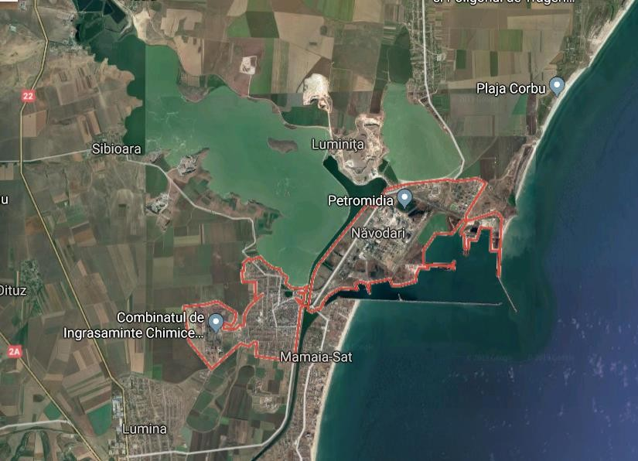

Incadrarea in localitate:
Zona studiata vizata in suprafata de 1724mp este delimitata de:
- la Nord: IE 115328,IE 115336
- la Sud: IE 104302, IE 121598
- la Est: Strada C1
- la Vest: Strada C2
Prevederi ale PUG:
In temeiul reglementarilor documentatiei de urbanism,faza PUG aprobat prin HCL 42/25.08.1994, 69/15.02.2004 si 110/24.02.2017 , amplasamentul generator si studiat de P.U.Z. face parte din intravilanul localitatii Navodari, trup C, UTR B3 si este proprietatea societatii LUMADE BUILDING SRL, dobandite prin contracte de vanzare-cumparare si act de alipire.
Folosinta terenului este curti-constructii.
Reglementari urbanistice existente in TRUP C,UTR B3:
-POT maxim =35%
-CUT maxim -nespecificata in documentatia de urbanism
-Regim maxim de inaltime =P+4E
Zona generatoare a viitorului P.U.Z. este reprezentata de lotul de teren incadrat in intravilanul orasului Navodari, cu nr. Cad. 121783, adresa oras Navodari, Str. C1, Nr. 8Bis, Lot 2 + Str. C2, Nr. 1A, jud. Constanta, in suprafata de 1724mp.
Zona generatoare vizata este delimitata de:

- la Nord: IE 115328,IE 115336
- la Sud: IE 104302, IE 121598
- la Est: Strada C1
- la Vest: Strada C2
Delimitarea zonei generatoare a avut la baza cadastrul lotului si extrasul de carte funciara pus la dispozitia proiectantului.
Din punct de vedere al incadrarii in orasul Navodari, zona studiata este pozitionata in estul localitatii, Bd.Mamaia Nord si Litoralul Marii Negre, fiind amplasata la aprox. 601.54m fata de Marea Neagra.
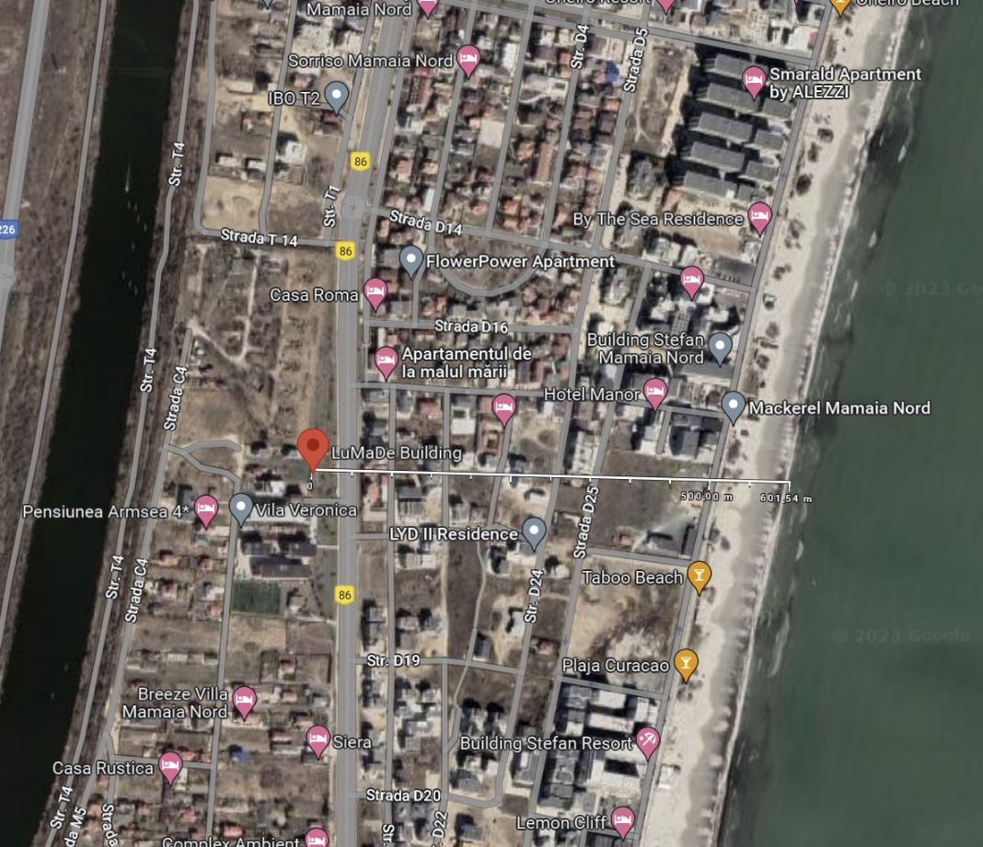

Elemente ale cadrului natural:
Zona se încadrează în microclimatul litoral, (temperat-continental cu influențe marine.) Verile sunt secetoase iar iernile au perioade de viscol, cât și intervale dese de încălzire, fapt ce dă stratului de zăpadă un caracter episodic.
Temperatura medie anuală este de 11,2oC iar precipitațiile medii anuale sunt de 347,8mm/mp.
Circulația aerului atmosferic are loc pe sensul vest-est în semestrul cald și pe direcția nord-est – sud-vest în ambele sensuri, în semestrul rece.

Circulatia terenurilor:
Circulatia se va realiza conform solutiilor propuse prin P.U.Z. si anume:
  - Accesul in imobil - strada C2,strada C1
  - In incinta terenurilor circulatiile auto si pietonale se vor realiza conform plansei de reglementari propuse;
  - Se va respecta HCL Navodari nr. 157/28.04.2017 cu privirea la asigurarea numarului minim de locuri de parcare.

Propunerile care se fac pentru zona generatoare, nu presupune realizarea de cai rutiere suplimentare fata de situatia existenta. Se vor asigura doar accesele auto si pietonale pe fiecare lot in parte.
Locurile de parcare vor fi dispuse atat suprateran cat si in subteran, la subsolul imobilelor proiectate.

Ocuparea terenurilor:
In prezent, pe lotul care a generat prezentul PUZ sunt incepute lucrarile de executie pentru obiectivul “Construire imobil S+P+4E+sp.tehnice locuinte cu caracter sezonier” autorizat cu AC 41/14.02.2022.

Echiparea edilitara:
Zona beneficiază de o echipare tehnico-edilitară bună: apă,canalizare, energie electrică, gaze naturale.
De asemenea, in zona exista retele de telecomunicatii si televiziune, fiind posibila bransarea zonei studiate la acestea.
Studiul de echipare a parcelelor construite cu utilități va cuprinde posibilitatea extinderii rețelelor existente în vecinătatea amplasamentului și completarea celor ce lipsesc în funcție de potențialii consumatori din zonă.
Sunt necesare obtinerea avizelor favorabile de bransament a obiectivului vizat la retelele existente in zona si proiectarea corespunzatoare a acestora. Aceste lucrari se vor realiza in fazele corespunzatoare a procedurii de proiectare si autorizare a constructiilor.

Probleme de mediu:
In zona analizata nu exista conditiile necesare si nici zone predispuse riscurilor naturale. De asemenea, in zona nu exista obiective generatoare de zone de protectie sanitara.
    - Aer
Terenul analizat se gaseste in imediata vecinatate a plajei, poluarea aerului nu este ridicata.
    - Apa
Nu exista deversari care sa polueze apa de suprafata.
    - Sol
Solul neafectat de constructii si alei carosabile si pietonale din incinta este folosit in situatia existenta pentru vegetatie cu rol decorativ – gazon si flori. Nu exista factori poluatori semnificativ.
    - Protectia zonelor naturale.
Terenul nu se afla in interiorul zonelor naturale protejate.
Terenul analizat nu se afla sub incidenta siturilor Natura 2000 ce se regasesc pe teritoriul administrativ al municipiului Constanța.
Se vor respecta prevederii HCJC nr. 152/22.05.2013, respectiv anexa nr. 1, prin care suprafața plantată impusă prin PUZ și RLU este aferenta unui procent de min. 30% din suprafata generatoare / fiecare lot in parte pentru imobile de locuit, spatiile verzi putand fi amplasate pe terasele imobilelor si pe fatadele acestora. Prin utilizarea centralelor cu energie electrica / boilerelor cu energie electrica, se asigura un impact minim asupra contaminarii aerului.

CAPITOLUL 3. PROPUNERI DE DEZVOLTARE URBANISTICA:

Concluzii:
Sunt propuse functiuni predominante de locuire,locuire de vacanta,cazare ,comert , alimentatie publica, spa,piscine ,cu regim de inaltime maxim S+P+11E,POT max =40% si CUT max =4.

Valorificarea cadrului natural:
Valorificarea cadrului natural se face mai ales din punct de vedere al proximitatii cu Marea Neagra si plaja aferenta acesteia, respectiv incadrarea armonioasa a investitiei intr- un cartier rezidential in plina dezvoltare, fapt ce face zona propice pentru construirea de imobile rezidentiale / cu functiuni de turism, cu arhitectura deosebita.
  - Modernizarea circulatiei:
- Reguli cu privire la asigurarea circulatiilor auto si pietonale:
Prin acces carosabil se intelege accesul cu gabarit de trecere a vehiculelor dintr-o cale rutiera deschisa circulatiei rutiere (in cazuri speciale poate fi si o alee ocazional carosabila).
Prin accese pietonale se inteleg caile de acces pentru pietoni, dintr-un drum public, care pot fi: trotuare, alei, strazi pietonale, piete pietonale, precum si orice cale de acces public pe terenuri proprietate publica sau, dupa caz, pe terenuri proprietate privata grevate de servitutea de trecere publica potrivit legii, actelor intre vii si/sau obiceiului locului.
Prin „servitute de trecere” se intelege dreptul de trecere reglementat potrivit legii civile prin acte intre vii si care este instituit in beneficiul unei/unor alte proprietati.
Pentru ca o parcela sa fie construibila este obligatoriu ca accesul sa fie reglementat legal si urbanistic, respectiv:
- Reglementat legal = inscris intr-un act valabil fata de terti (inscris in C.F.);
- Reglementat urbanistic = care respecta regulile urbanistice valabile pentru amplasamentul respectiv – reguli inscrise intr-o documentatie de urbanism aprobata – fie ea PUG sau PUZ. Legislatia aplicabila in domeniu include prevederea de cod civil: “nici o proprietate nu poate fi lipsita de acces la un drum public”, iar aceasta sarcina/servitute este normal sa se asigure din suprafata terenului din care aceasta proprietate a fost dezmembrata, prin grija autorului dezmembrarii. Orice servitute cu rol de acces la un drum public va fi reglementata urbanistic cf. prevederilor prezentului PUZ sau reglementarea juridica prin servitute se va face in conformitate cu reglementarile urbanistice aprobate.
- Reguli cu privire la asigurarea parcarilor publice si private:
Autorizarea executarii constructiilor este permisa numai daca exista posibilitati de acces carosabil la drumurile publice, direct sau prin servitute reglementata urbanistic, conform destinatiei constructiei. Toate accesele pietonale vor fi conformate astfel incât sa permita circulatia persoanelor cu handicap si care folosesc mijloace specifice de deplasare.
Caracteristicile acceselor la drumurile publice trebuie sa permita accesul mijloacelor de interventie in situatii de urgenta.
Nu se permit operatiuni de dezmembrare ale loturilor in urma carora sa rezulte loturi de teren fara acces la o cale de circulatie publica.
Prin prezentul PUZ nu se prevad crearea de cai de circulatie suplimentare fata de situatia existenta.
Bulevardul Mamaia Nord este recent sistematizat, iar accesurile existente se pastreaza. Circulatia se va realiza conform solutiilor propuse prin P.U.Z. si anume:
- Accesul in imobil - strada C1 si strada C2
- In incinta terenurilor circulatiile auto si pietonale se vor realiza conform plansei de reglementari propuse;
- Se va respecta HCL Navodari nr. 157/28.04.2017 cu privirea la asigurarea numarului minim de locuri de parcare.
- Parcajele necesare au fost calculate conf. HGR nr. 525/27.06.1996 si Normativului pentru proiectarea parcajelor de autoturisme in localitati urbane, indicativ P132-93, astfel:
  - Pentru locuinte: 100% din numar total de unitati locative;

  - Pentru spatii comerciale – 1 loc de parcare/50mp de suprafata utila
  - Pentru birouri si alimentatie publica - 1 loc de parcare/50mp
  - Pentru pensiuni, hoteluri , restaurante 1 loc de parcare la 1 unitate de cazare
  - Parcarea autovehicolelor se va realiza in cadrul proprietatii exclusive, fiind o zona cu un grad ridicat de trafic in sezonul estival este interzisa stationarea acestora pe carosabil sau trotuar.
Propunerile care se fac pentru zona generatoare, nu presupune realizarea de cai rutiere suplimentare fata de situatia existenta. Se vor asigura doar accesele auto si pietonale pe fiecare lot in parte.
Locurile de parcare vor fi dispuse atat suprateran cat si in subteran, la demisolul imobilelor proiectate.

Zonificarea functionala – reglementari, bilant teritorial, indici urbanistici:
Zona functionala UTR B3a reprezinta practic intreaga suprafata studiata PUZ si include atat suprafetele edificabile pentru imobilele cu functiunile aprobate prin PUZ, cat si zonele de circulatii auto si pietonala, spatiile de parcare auto, spatii verzi si plantate si zonele de imprejmuire.
Procent de ocupare a terenului (P.O.T.) – raportul dintre suprafata construita (amprenta la sol a cladirii sau proiectia pe sol a perimetrului etajelor superioare, cu exceptia balcoanelor deschise) si suprafata parcelei. Suprafata construita este suprafata construita la nivelul solului, cu exceptia teraselor descoperite ale parterului care depasesc planul fatadei, a platformelor, scarilor de acces. Proiectia la sol a balcoanelor a caror cota de nivel este sub 3.00m de la nivelul terenului amenajat si a logiilor inchise ale etajelor, se include in suprafata construita.

Procentul de ocupare al terenului se aplica fiecarui lot / parcela din cadrul unei zone functionale a prezentului PUZ.
Coeficient de utilizare a terenului (C.U.T.) – raportul dintre suprafata construita desfasurata (suprafata desfasurata a tuturor planseelor) si suprafata parcelei inclusa in unitatea teritoriala de referinta.Nu se iau in calculul suprafetei construite desfasurate: suprafata subsolurilor cu inaltimea libera de pâna la 1,80 m, suprafata subsolurilor / demisolurilor cu destinatie stricta pentru gararea autovehiculelor, spatiile tehnice sau spatiile destinate protectiei civile, suprafata balcoanelor, logiilor, teraselor deschise si neacoperite, teraselor si copertinelor necirculabile, precum si a podurilor neamenajabile, aleile de acces pietonal/carosabil din incinta, scarile exterioare, trotuarele de protectie. Coeficientul de utilizare al terenului se aplica fiecarui lot / parcela din cadrul unei zone functionale a prezentului PUZ.
- B3a – zona mixta cu functiuni de locuire,locuire de vacanta,turism ,
si functiuni conexe domeniului turistic,comert,servicii,birouri,alimentatie publica ,spatii verzi, spa,piscine
- regim maxim de inaltime S+P+11E;
- suprafata construibila maxima aferenta zonei studiate = 689.60mp;
- suprafata construibila desfasurata maxima aferenta zonei generatoare = 6896mp;
- P.O.T. maxim propus = 40%;
- C.U.T. maxim propus = 4;
- H. maxim al imobilelor proiectate (masurate la coama / cota superioara a aticului fata de CTA medie a terenului) = 38.00m. La aceasta inaltime maxima nu se considera spatiile tehnice ce se pot executa peste ultimul nivel (casa scarii, casa liftului, camera tehnica). De asemenea, daca din considerente tehnice justificate (adancimea redusa a panzei freatice, conditii geotehnice restrictive, amenajarea locurilor de parcare in demisol, etc.), demisolul /

subsolul trebuie executat la o cota de nivel mai inalta / cu o inaltime de nivel mai mare, se admite depasirea H.max a imobilelor proiectate cu max. 2.00m, fara majorarea numarului de niveluri aprobate.
Intocmit arh.Pavel Dan

Imprejmuirea terenului se poate realiza = cu gard din materiale opace pe laturile laterale si posterioare ale parcelei, respectiv materiale constructive opace sau care sa permita vederea in interiorul parcelelor (porti si garduri din fier forjat, metalice, etc) pe aliniamentul la strada al parcelei. H min. imprejmuire = 1.80m pe toate laturile.
Parcelele se pot lasa si neimprejmuite, in functie de preferinte.

destinatiile si functiunile permise pentru imobilele si suprafetele de teren din interiorul loturilor sunt:
- zona mixta cu functiuni de locuire,locuire de vacanta,turism si functiuni conexe domeniului turistic, comert,servicii,birouri,alimentatie publica ,spatii verzi,spa,piscine.

BILANT TERITORIAL:

SITUATIE EXISTENTA SI PROPUSA
Reglementari urbanistice existente in TRUP C,UTR B3:
-POT maxim =35%
-CUT maxim -nespecificata in documentatia de urbanism
-Regim maxim de inaltime =P+4E Reglementari urbanistice propuse in TRUP C,UTR B3a:
- P.O.T. maxim propus = 40%;
- C.U.T. maxim propus = 4;
- regim maxim de inaltime S+P+11E;
Suprafata Propusa |  | Procent EXISTENT | Procent PROPUS
Suprafata studiata PUZ | 1724mp |  | ---
Suprafata generatoare PUZ
B3a – zona mixta cu functiuni de locuire,locuire de vacanta,turism , si functiuni conexe domeniului turistic,comert,servicii,birouri,alim  entatie publica ,spatii verzi, spa,piscine , din care: | 1724mp | 35% | 40%
Suprafata edificabila / construibila maxima | 689.60mp | 35% | 40%
Suprafata destinata circulatiei  pietonale, acceselor si parcajelor auto supraterane | 517.20mp | 35% | 30%
Suprafata destinata spatiilor verzi si plantate (min. 30.00% 50.00%  din suprafata generatoare) | 517.20mp | 30% | 30%
TOTAL: | 1724mp | 100.00% | 100.00%

